SỞ GIÁO DỤC & ĐÀO TẠO KIỂM TRA HỌC KÌ I NĂM HỌC 2016 – 2017
THÀNH PHỐ HỒ CHÍ MINH Môn: VẬT LÝ. Khối : 11 (Ngày 19/12/2016)
TRƯỜNG THPT AN NGHĨA Thời gian: 45 phút (Không kể thời gian phát đề)

ĐỀ DỰ BỊ

Câu 1: (2 điểm) Nêu các đặc điểm của véctơ cường độ điện trường gây bởi một điện tích điểm?
Câu 2: (2 điểm) Định luật Ôm đối với toàn mạch: phát biểu, biểu thức.
Câu 3: (1 điểm) Vì sao người ta thường xuyên kiểm tra và đổ nước thêm cho các acquy của xe máy, xe ô tô?
Câu 4: (1,5 điểm) Tại hai điểm A và B cách nhau 5 cm trong chân không có hai điện tích điểm q₁=16.10⁻⁹C và q₂= -12.10⁻⁹C. Xác định vectơ cường độ điện trường tổng hợp tại điểm M cách A 4 cm và cách B 3 cm. Tính cường độ điện trường tổng hợp tại M.
Câu 5: (1,5 điểm) Một tivi được sử dụng dưới hiệu điện thế 220 V thì dòng điện chạy qua tivi là 5 A.
a. Tính điện năng tiêu thụ của ti vi trong 2 giờ theo đơn vị Jun và đơn vị kWh.
b. Tính tiền điện phải trả cho việc sử dụng tivi trong 30 ngày, mỗi ngày là 2 giờ. Biết giá điện là 1400 đồng/kWh. (Cho biết 1 kWh = 3,6.10⁶ J).
Câu 6: (2 điểm) Cho mạch điện như hình vẽ. = 6 V, r = 1, R₃ = 4. Bình điện phân chứa dung dịch CuSO₄ dương cực làm bằng Cu , là điện trở R₄ = 3 (Cu = 64, n = 2),
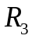
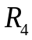
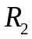
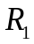
R₁ = 7 , R₂ = 2
, r
A
a. Tìm số chỉ ampe kế.
b. Xác định khối lượng Cu bám vào catốt trong 32phút 10 giây.
c. Bây giờ thay điện trở bình điện phân bằng 1 điện trở khác là R₅ > 1. Tìm R₅ để công suất tỏa nhiệt của R₅ bằng W.

SỞ GDĐT TP HỒ CHÍ MINH ĐÁP ÁN KIỂM TRA HỌC KÌ I, NH 2016-2017 TRƯỜNG THPT AN NGHĨA MÔN VẬT LÝ: 11

ĐỀ DỰ BỊ

 | Nội dung trả lời câu hỏi | Điểm | Ghi chú
Câu 1: | Nêu các đặc điểm của véctơ cường độ điện trường gây bởi một điện tích điểm? | (2 đ)
 | - Điểm đặt: tại điểm ta xét.  - Phương: trùng với đường thẳng nối điện tích điểm với điểm ta xét.  - Chiều: hướng ra xa điện tích nếu là điện tích dương, hướng về phía điện tích nếu là điện tích âm.  - Độ lớn : 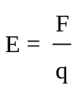 | 0,5  0,5  0,5  0,5
Câu 2 | Định luật Ôm đối với toàn mạch: phát biểu, biểu thức. | (2 đ)
 | - Phát biểu: Cường độ dòng điện chạy trong mạch điện kín tỉ lệ thuận với suất điện động của nguồn điện  và tỉ lệ nghịch với điện trở toàn phần của mạch đó.  - Biểu thức: 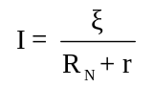  I : Cường độ dòng điện mạch kín (A) .  R_{N}: Điện trở tương đương của mạch ngoài () .  ξ: Suất điện động của nguồn điện (V).  r : Điện trở trong của nguồn điện () | 0,5  0,5  0,5  0,5
Câu 3 | Vì sao người ta thường xuyên kiểm tra và đổ nước thêm cho các acquy của xe máy, xe ô tô? | (1 đ)
 | Khi nạp điện cho acquy, nước bị phân tích thành H₂ và O₂ còn axit không đổi, do đó nồng độ dung dịch axit tăng dần. Khi H₂ và O₂ được giải phóng, lượng nước giảm dần làm cho dung dịch trở nên đậm đặc hơn và các cực của bình acquy lại không được nhúng ngập hết trong dung dịch làm cho khả năng chứa điện sẽ giảm, cả hai điều đó đều có hại cho acquy. Chính vì vậy khi sử dụng acquy cần kiểm tra mức dung dịch để đổ nước cho kịp thời.
Câu 4 | Tại hai điểm A và B cách nhau 5 cm trong chân không có hai điện tích điểm q₁=16.10⁻⁹C và q₂= -12.10⁻⁹C. Xác định vectơ cường độ điện trường tổng hợp tại điểm M cách A 4 cm và cách B 3 cm. Tính cường độ điện trường tổng hợp tại M.
 | ς⎧ ΜΑ² + ΜΒ² = ΑΒ² ν⎢ν ταμ γι⟨χ ΑΜΒ ϖυ⎮νγ τạι Μ  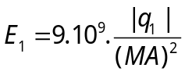=9.10⁴ ς/μ  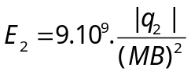=12.10⁴ ς/μ  ς⎧ 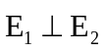 ν⎢ν 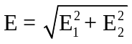= 15.10⁴ ς/μ | 0,5  0,5  0,5
Câu 5 | Một tivi được sử dụng dưới hiệu điện thế 220 V thì dòng điện chạy qua tivi là 5 A.  a. Tính điện năng tiêu thụ của ti vi trong 2 giờ theo đơn vị Jun và đơn vị kWh.  b. Tính tiền điện phải trả cho việc sử dụng tivi trong 30 ngày, mỗi ngày là 2 giờ. Biết giá điện là 1400 đồng/kWh. (Cho biết 1 kWh = 3,6.10⁶ J). | 1,5
 | a.  Điện năng tiêu thụ của ti vi trong 2 giờ:  b.  Tiền điện phải trả cho việc sử dụng ti vi trong 30 ngày:  (đồng) | 1  0,5
Câu 6 | Cho mạch điện như hình vẽ. = 6 V, r = 1, R₃ = 4. Bình điện phân chứa dung dịch CuSO₄ dương cực làm bằng Cu , là điện trở R₄ = 3 (Cu = 64, n = 2),  R₁ = 7 , R₂ = 2  a. Tìm số chỉ ampe kế.  b. Xác định khối lượng Cu bám vào catốt trong 32phút 10 giây.  c. Bây giờ thay điện trở bình điện phân bằng 1 điện trở khác là R₅ > 1. Tìm R₅ để công suất tỏa nhiệt của R₅ bằng W
 | - R₂₃ =R₂ +R₃ ₌6  R₂₃₄ =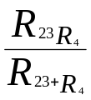 = 2  R_{N} = R₁+R₂₃₄ = 9  I =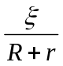 = 0,6 A  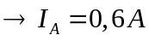  - U ₂₃ ₌U ₄ =U₂₃₄ =R₂₃₄ .I =1,2V  I₄ = 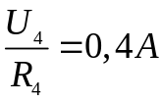  m=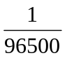 .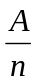 .I₄t = 0,256 g  - [(R₂ ntR₃)//R₅] ntR₁  R₂₃₅=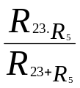 = 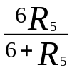  R_{b}=R₁+ R₂₃₅ =7+  I = 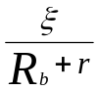 = 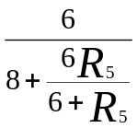  U ₂₃₅=R₂₃₅ .I = 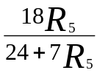= U₅  P₅ = 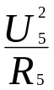 = 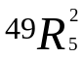 - 636 R₅ + 576 = 0  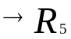 = 12 | 0,5đ  0,5 đ  0,5đ  1,0đ

